CARTE NUMERIQUE 2D - VIE et MORT HENRY IV
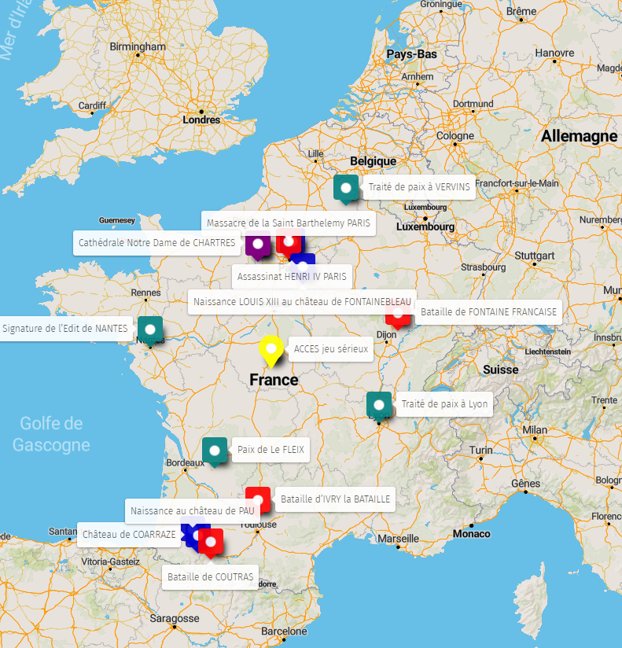
REMARQUE PREALABLE IMPORTANTE SUR LES LIGNES DE CODE QUE VOUS ALLEZ DECOUVRIR :
La solution uMap n’assure pas l’hébergement des photos et autres vidéos.
Par conséquent une fois le scénario construit il faudra :
- Procéder à un téléversement des photos chez votre hébergeur personnel à condition qu’il autorise le protocole FTP. Généralement c’est le cas et vous disposez d’un nom de sous-domaine pour cela. Dans mon cas, comme ci-dessous, c’est à l’adresse
http://s833714887.onlinehome.fr
Il vous appartient à l’intérieur de créer ou pas des sous-répertoires comme par exemple /henri4/images/

- Pour les vidéos vous devrez faire de même ou indiquez le lien hypertexte d’accès par exemple chez YouTube.

ANALYSE du CODAGE
AFFICHAGE sur CARTE |  | ECRITURE du CODE
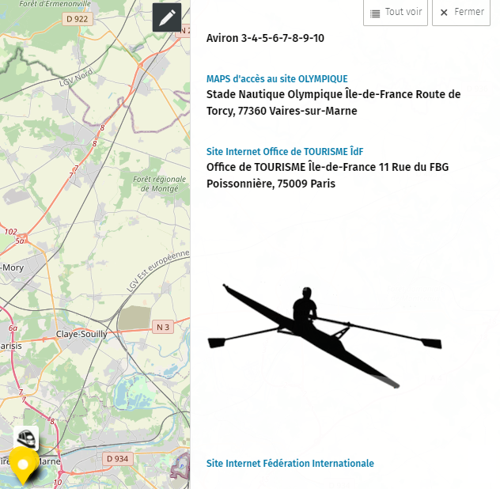 | 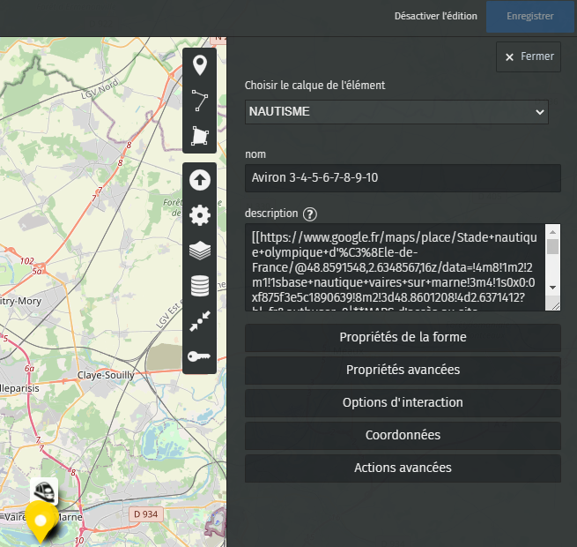
DETAIL DESCRIPTION :
[[https://www.google.fr/maps/place/Stade+nautique+olympique+d'%C3%8Ele-de-France/@48.8591548,2.6348567,16z/data=!4m8!1m2!2m1!1sbase+nautique+vaires+sur+marne!3m4!1s0x0:0xf875f3e5c1890639!8m2!3d48.8601208!4d2.6371412?hl=fr&authuser=0|**MAPS GOOGLE d'accès au site OLYMPIQUE**]]
# Stade Nautique Olympique Île-de-France Route de Torcy, 77360 Vaires-sur-Marne
[[https://www.visitparisregion.com/fr|**Site Internet Office de TOURISME ÎdF**]]
# Office de TOURISME Île-de-France 11 Rue du FBG Poissonnière, 75009 Paris
{{http://s833714887.onlinehome.fr/paris2024/cliparts/aviron.png}} SOUS DOMAINE pour téléversement FTP
[[https://worldrowing.com/|**Site Internet Fédération Internationale**]]
22* = Texte accentué GRAS
Barre verticale
UTILISATION CLAVIER ORDI PORTABLE : double « crochets » avec touche « alt gr » et [[ ]]
Barre verticale

double « accolades » avec touche « alt gr » et {{ }}
JEUX SERIEUX
# Accès au jeu sérieux sur la vie d'Henry IV
[[http://s833714887.onlinehome.fr/henri4/index.html|**Accès au jeu**]] Pour page HTML
{{http://s833714887.onlinehome.fr/henri4/images/HenryIV.jpg}} Pour photo
NAISSANCE-MORT
# Naissance au château de PAU
# Rue du Château
# 64000 PAU
# 05 59 82 38 00
[[https://chateau-pau.fr/|**Site internet Château de PAU**]]
{{http://s833714887.onlinehome.fr/henri4/images/chateaupau3.png}}
43.294911 -0.374858

# Château de COARRAZE
# 7 bis rue des Pyrénées
# 64800 COARRAZE
# 06 09 93 62 34
[[https://chateaudecoarraze.jimdofree.com/|**Site internet Château de COARRAZE**]]
{{http://s833714887.onlinehome.fr/henri4/images/chateaucoarraze2.png}}
43.166892 -0.230335

# Naissance LOUIS XIII au château de FONTAINEBLEAU
# 27 septembre 1601
# Place Charles de Gaulle
# 77300 FONTAINEBLEAU
# 01 60 71 50 70
[[https://www.chateaudefontainebleau.fr/|**Site internet Château de FONTAINEBLEAU**]]
{{http://s833714887.onlinehome.fr/henri4/images/fontainebleau.jpg}}
48.402267 2.699496

# Assassinat HENRI IV PARIS
# 14 mai 1610
# rue de la Ferronnerie
# 75000 PARIS
{{http://s833714887.onlinehome.fr/henri4/images/assassinatravaillac.png}}
48.860434 2.347345

BATAILLES
# Saint Barthelemy PARIS
# 24 août 1572
# Palais du LOUVRE
# 75001 PARIS
{{http://s833714887.onlinehome.fr/henri4/images/saintbarthelemy.png}}
48.860322 2.338502

# Bataille de FONTAINE FRANCAISE
# 5 juin 1595
# 21610 FONTAINE FRANCAISE
{{http://s833714887.onlinehome.fr/henri4/images/victoirefontainefrancaise.png}}
47.529354 5.368687

# Bataille d’IVRY la BATAILLE
# 15 mars 1590
# 27540 IVRY la BATAILLE
{{http://s833714887.onlinehome.fr/henri4/images/batailleivry.png}}
43.885766 1.456837

# Bataille de COUTRAS
# 23 octobre 1587
# 33230 COUTRAS
{{http://s833714887.onlinehome.fr/henri4/images/victoirecoutras.png}}
45.040557 -0.125004
CATHEDRALE
# Cathédrale Notre Dame de CHARTRES
# 16 Cloitre Notre Dame
# 28000 CHARTRES
# 02 37 21 59 08
[[http ://www.cathedrale-chartres.org/|**Site internet Cathédrale de CHARTRES**]]
{{http://s833714887.onlinehome.fr/henri4/images/chartres.jpg}}
48,46199462233164 1,5051269531250002
TRAITES
# Paix de Le FLEIX
# 26 novembre 1580
#24130 Le FLEIX
44.875054 0.244039

# Traité de paix à Lyon
# 17 janvier 1601
# 69000 LYON
{{http://s833714887.onlinehome.fr/henri4/images/traitedelyon.jpg}}
45.761504 4.827241

# Traité de paix à Vervins
# 2 mai 1598
# 02140 VERVINS
{{http://s833714887.onlinehome.fr/henri4/images/paixvervins.png}}
49.836513 3.905722

# Signature de l’Edit de NANTES
# 13 avril 1598
# Château des Ducs de Bretagne
# 4 Place Marc Elder
#44000 NANTES
# 0 811 464 644
[[https://www.chateaunantes.fr/|**Site internet Château de Nantes**]]
{{http://s833714887.onlinehome.fr/henri4/images/signatureeditnantes.png}}
47.220689 -1.549438

PAU
# PAU
# PAU et son histoire
Lien hypertexte à copier/coller :
https://www.coach-sportif-video.fr/tous-reportages/patrimoine-et-culture/quartiers-de-pau/

NB : Une fois cette carte terminée vous pourrez vous essayer à placer d’autre liens hypertextes autres qu’un panorama de photos personnelles installé sur un site internet.
Par exemple :
- Une vidéo YouTube
https://youtu.be/meVPQVE6nzQ?t=11
- Une page officielle sur l’histoire de PAU à travers les siècles (site ville de PAU)
https://www.pau.fr/article/l-histoire-de-pau

